«Мектепке жол» акциясы
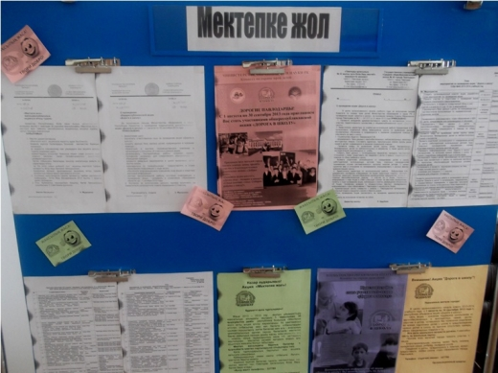

Жаңа 2015-2016 оқу жылын ұйымдастыру мақсатында ағымдағы жылдың 1 тамызынан 30 қыркүйегіне дейін Республика бойынша «Мектепке жол» атты акция өткізу жарияланды.

